信義抱石攀岩館公益趣味活動
～～～路線賓果集集樂～～～

信義抱石館為感謝大家熱烈的支持，並秉持著推廣攀岩的理念，特此推出首波的公益活動-『路線賓果集集樂』迎接新的一年到來，即日起至1月底止，凡來舘參加本次活動之民眾，皆有免費教練可諮詢與路線示範攀爬指導。
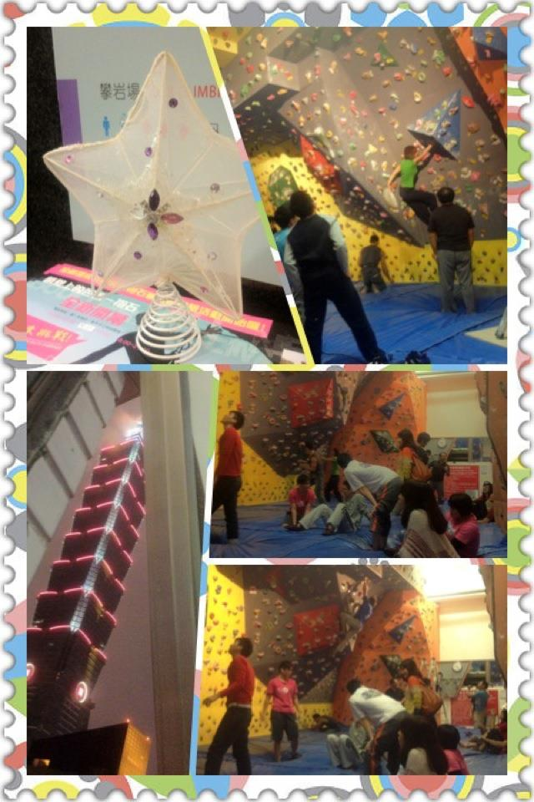
活 動 內 容
2011年即將過去，信義抱石館的110條路線排山倒海而來，面對未知的強大路線，您準備好克服路線難關了嗎? 嶄新的一年，您的抱石功力是否能抵擋數量龐大的路線怪獸呢?

路線賓果集集樂‧好康不怕你來拿

報名辦法 只要購買抱石門票$100即可參加本次活動，對於路線有任何問題皆可請該時段駐場教練示範指導，且不需額外繳交任何費用！

活動日期 即日起至3/18日止
(1/22、1/23信義抱石館公休；1/24~1/27開放時間14:00~17:00)

活動詳情 持入場發票即可”隨機”換取一張『路線賓果集集單』！(範例如下圖)
姓名: 王小MO 性別:___女______
入場日期:2012.1.30 我完成 5 條連線
白20號 | 銀10號 | 黃4號 | 白8號
黃5號 | 白1號 | 銀8號 | 白7號
黃14號 | 黃30號 | 白25號 | 黃7號
銀19號 | 銀28號 | 白15號 | 銀2號
單子上共有16條路線，路線會出現白、銀、黃各隨機4~6條，總共16條路線。完成5條連線即可獲得獎品
10條連線(全破)則有更好的大獎唷！

PS1.為鼓勵新手參加，本次賓果集集樂活動不開放紅色路線。
(路線易→難：白→銀→黃→紅)
PS2.攀爬路線時請洽駐場人員，所有路線可分次但須一次完攀(Red Point)。
PS3.『路線賓果集集單』可不同天蒐集完成，但一張單子僅能兌換獎品一次。
PS4.若不同天入場，分別完成5連線以上，則可持不同『路線賓果集集單』兌換獎品。
PS5.集集單完成5~9條連線皆可兌換5連線獎；10連線(全破)則可兌換全破大獎！
例：王小MO於1/8號入場持A集集單完成4連線，又於1/10號入場換得B集集單，但持A集集單完成7連線，接著暴走亦完成B集集單上之10條連線，則王小MO可持A集集單向駐場人員兌換5連線獎並可再持B集集單兌換10連線全破大獎。
(((如有異議，本館保留本次活動解說權)))

